МИНИСТЕРСТВО НАУКИ И ВЫСШЕГО ОБРАЗОВАНИЯ
РОССИЙСКОЙ ФЕДЕРАЦИИ
Федеральное государственное автономное образовательное учреждение
высшего образования
«КРЫМСКИЙ ФЕДЕРАЛЬНЫЙ УНИВЕРСИТЕТ им. В. И. ВЕРНАДСКОГО»
ФИЗИКО-ТЕХНИЧЕСКИЙ ИНСТИТУТ
Кафедра компьютерной инженерии и моделирования

ОТЧЕТ ПО ПРАКТИЧЕСКОМУ ЗАДАНИЮ №3

Практическая работа по дисциплине
«Основы информационной безопасности»
студента 3 курса группы ИВТ-б-о-222(2)
Чудопалова Богдана Андреевича

09.03.01 «Информатика и вычислительная техника»

Симферополь, 2024
ЦЕЛЬ: Цель данной работы заключается в выявлении и анализе уязвимости с использованием базы данных уязвимостей и онлайн калькулятора. Необходимо найти уязвимость с уровнем опасности «ВЫСОКИЙ» и с помощью калькулятора и изменения вектора атаки поднять уровень до «КРИТИЧЕСКИЙ».

ХОД РАБОТЫ:
Для того, чтобы найти необходимую для меня уязвимость и использовал базу данных уязвимостей NVD — National Vulnerability Database[1]. После этого я нашел уязвимость, которая была опубликована 6 октября (рис. 1).
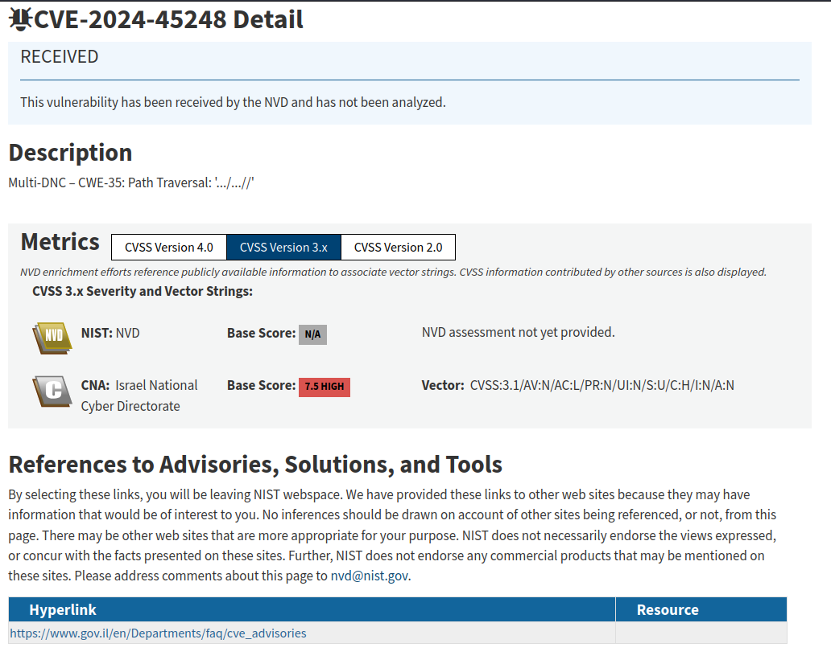
Рис. 1. Найденная уязвимость.

Данная уязвимость относится к категории уязвимостей Path Traversal, где злоумышленник может получить доступ к файлам и каталогам за пределами корневого каталога веб-приложения.
Исходя из ее вектора можно привести следующую характеристику:
- AV:N (Attack Vector: Network) – Атака через сеть, удалённый доступ.
- AC:L (Attack Complexity: Low) – Лёгкость эксплуатации, сложных условий нет.
- PR:N (Privileges Required: None) – Не требуются права или учётная запись.
- UI:N (User Interaction: None) – Не требуется действий от пользователя.
- S:U (Scope: Unchanged) – Атака не расширяет права за пределы текущего контекста.
- C:H (Confidentiality: High) – Высокое влияние на конфиденциальность, утечка данных.
- I:N (Integrity: None) – Целостность данных не нарушается.
- A:N (Availability: None) – Доступность системы не нарушается.
Далее я воспользовался онлайн калькулятором Common Vulnerability Scoring System Version 3.1 Calculator[2], в него я поместил вектор уязвимости (рис. 2).
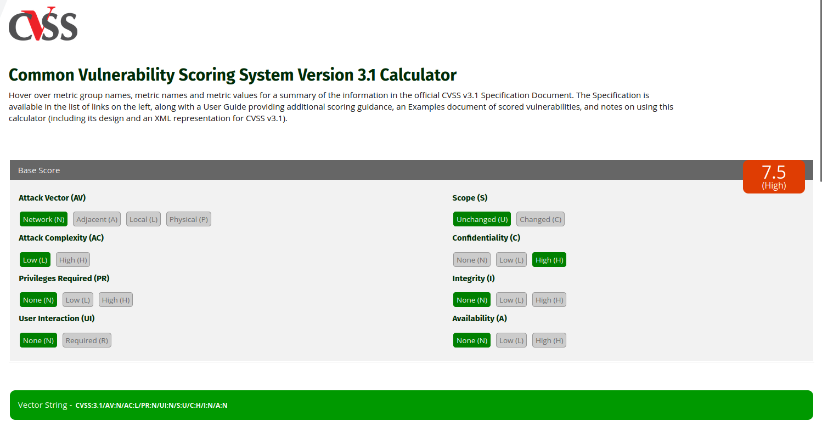
Рис. 2. Пересчет вектора уязвимости.

Как можно увидеть результат CVSS остался таким же. Далее мне нужно было поднять уровень уязвимости до критического, путем изменения вектора (рис. 3).

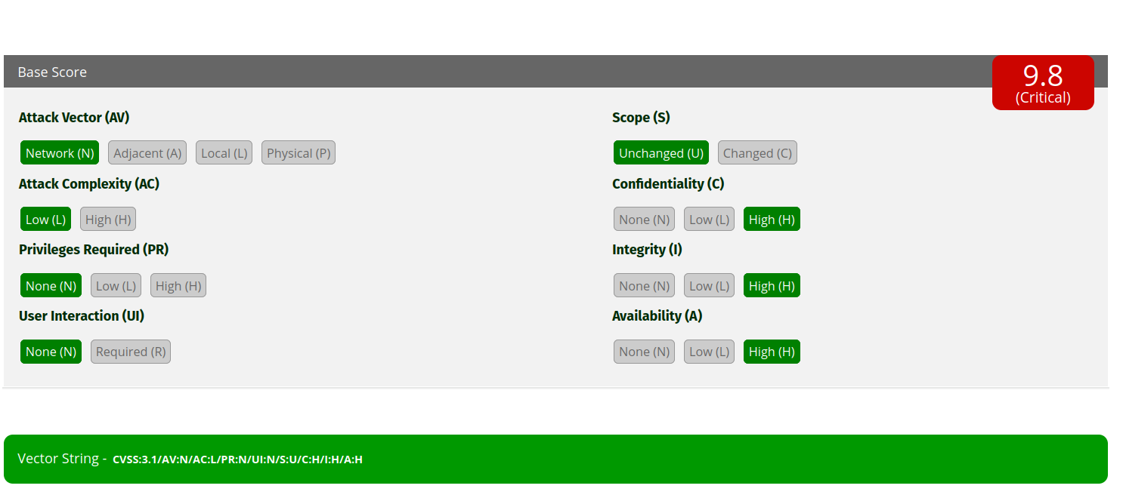
Рис. 3. Обновленный вектор.

Новый вектор атаки имеет вид:
- CVSS:3.1/AV:N/AC:L/PR:N/UI:N/S:U/C:H/I:H/A:H.
Сравнивая его с предыдущим, можно заметить следующие отличия:
1. Integrity (I):
  - Новый вектор: I
High – Уязвимость сильно влияет на целостность данных, что означает, что злоумышленник может изменять, модифицировать или уничтожать важные данные в системе.
  - Старый вектор: I
None – Уязвимость не влияет на целостность данных. Атакующий не может вносить изменения в систему.
2. Availability (A):
  - Новый вектор: A
High – Уязвимость сильно влияет на доступность системы. Атака может привести к отказу в обслуживании или полной недоступности системы.
  - Старый вектор: A
None – Уязвимость не влияет на доступность системы. Она продолжит функционировать без перебоев.
Можно сделать следующий вывод, новый вектор более опасен, так как затрагивает три ключевых аспекта безопасности: конфиденциальность, целостность и доступность (CIA-триада). Старый вектор менее критичен, так как влияет только на конфиденциальность, оставляя целостность и доступность системы неповреждёнными.

ВЫВОД: В ходе работы была обнаружена уязвимость типа Path Traversal, которая позволяет злоумышленнику получить доступ к файлам и каталогам за пределами корневого каталога веб-приложения. Первоначальный вектор уязвимости показал высокое влияние на конфиденциальность данных, но не затрагивал целостность и доступность системы. Для повышения критичности уязвимости, вектор был изменен, что привело к значительному увеличению влияния на целостность и доступность данных. Таким образом, обновленный вектор уязвимости демонстрирует более серьезные последствия для системы.

СПИСОК ИСПОЛЬЗУЕМЫХ ИСТОЧНИКОВ
1. База данных уязвимостей NVD [Электронный ресурс]. URL: https://nvd.nist.gov/vuln/detail/CVE-2024-45248 (Дата обращения 06.10.2024)
2. Онлайн - калькулятор Common Vulnerability Scoring System Version 3.1 Calculator [Электронный ресурс]. URL: https://www.first.org/cvss/calculator/3.0 (Дата обращения 06.10.24)

